


面向对象程序设计
大作业

(2023 —2024 学年第 1 学期）

学 院 电子信息工程学院
专业班级 专升本电信23
学 号 ZB2305010116
姓 名 姜 勇
完成日期 2023.12.18~2023.12.25
题目1：设计并实现一个班级通讯录系统。通讯录中的每个成员至少包括学号、姓名、性别、电话号码等6个属性，以表格的形式呈现内容（至少有5个以上成员信息）。
在班级通讯录信息表的基础上，要求使用面向对象程序设计方法，利用C++语言编程。系统使用命令提示符方式操作，不涉及图形用户界面。实现的功能要求如下：
1.设计并实现菜单功能，用户通过输入相对应的值来选择所需的选项，并执行不同的功能；同时系统中包含教师和学生两类用户，且两类用户所对应的菜单不完全相同。（5分）
menu.h
class Menu
{
public:
void displayTeacherMenu(); // 显示教师菜单
void displayStudentMenu(); // 显示学生菜单
menu.cpp
void Menu::displayTeacherMenu()
{
cout<<endl;
int choice = 0;// 初始化选项变量
// 使用while循环保持菜单显示，直到用户选择退出（选项6）
while (choice != 7)
{
// 显示菜单选项
cout << "======== 教师通讯录菜单 ========" << endl;
cout << "1. 添加联系人" << endl;
cout << "2. 删除联系人" << endl;
cout << "3. 查找联系人" << endl;
cout << "4. 显示所有联系人" << endl;
cout << "5. 修改信息" << endl;
cout << "6. 按学号排序" << endl;
cout << "7. 退出" << endl;
cout<<endl;
// 提示用户输入选项，并读取输入
cout << "请输入选项：";
cin >> choice;
// 使用switch语句处理用户的选择
switch (choice)
{
case 1:// 添加联系人
addContact();// 调用添加联系人的函数
break;
case 2:// 删除联系人
deleteContact();
break;
case 3: // 查找联系人
searchContact();
break;
case 4:// 显示所有联系人
cout << "======== 通讯录名单 ========" << endl;
displayAllContacts();
break;
case 5:// 修改信息
modify();
break;
case 6:// 用户可以按照学号对数据进行排序。
contactBook.sortById();
cout << "======== 按学号排序后的通讯录名单 ========" << endl;
displayAllContacts();
break;
case 7: // 退出菜单
cout << "已退出教师菜单。" << endl;
return;// 结束函数执行，退出菜单
break;
default:
cout << "无效选项，请重新选择" << endl;
break;
}
cout<<endl;
}
}
void Menu::displayStudentMenu()
{
cout<<endl;
// 初始化一个整数变量choice为0，用于存储用户的选择
int choice = 0;
// 使用while循环来保持菜单的显示，直到用户选择退出（选项4）
while (choice != 5)
{
// 输出菜单选项
cout << "======== 学生通讯录菜单 ========" << endl;
cout << "1. 查看自己的信息" << endl;
cout << "2. 查找联系人" << endl;
cout << "3. 显示所有联系人" << endl;
cout << "4. 按学号排序" << endl;
cout << "5. 退出" << endl;
cout << "请选择操作：";
// 从用户处接收输入并存储在choice变量中
cin >> choice;
// 使用switch语句根据用户的选择执行相应的操作
switch(choice)
{
case 1:
{
viewOwnInfo();
break;
}
case 2:
{
searchContact();
break;
}
case 3:
{
cout << "======== 通讯录名单 ========" << endl;
displayAllContacts();
break;
}
case 4:
{
contactBook.sortById();
cout << "======== 按学号排序后的通讯录名单 ========" << endl;
displayAllContacts();
break;
}
case 5:
{
cout << "已退出学生菜单。" << endl;
return;
}
default:
cout << "无效的选择，请重新选择。" << endl;
break;
}
}
}
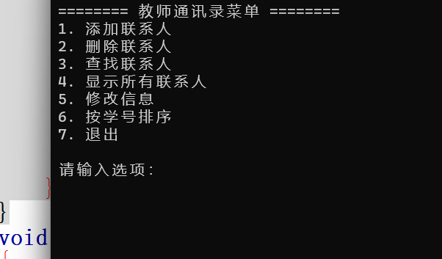
图1 教师的通讯录菜单
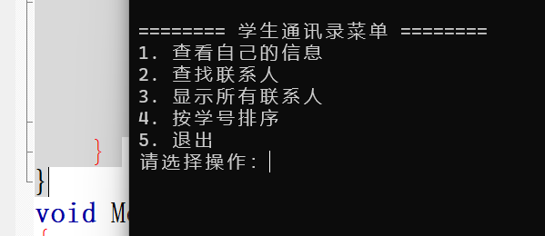
图2 学生的通讯录菜单
- 设计并实现登录功能，要求输入用户名和密码，用户如果三次输入错误，则自动退出系统，否则按用户类别显示对应菜单；登录模块功能要求使用继承和多态的方式实现。（10分）
Login.h
class Login
{
public:
// 构造函数
Login();
// 用户登录函数
void login(const User& user);
// 显示菜单函数
void displayMenu(const User& user);
private:
// 记录失败尝试次数的变量
int failedAttempts;
User.h
class User
{
public:
// 构造函数，接受用户名和密码作为参数
User(const string& username,const string& password);
// 虚析构函数，确保派生类的析构函数被正确调用
virtual ~User() {};
// 纯虚函数，用于判断用户是否有效
virtual bool isValid() const = 0;
// 成员变量，存储用户名和密码
string username;
string password;
};
class TeacherUser : public User
{
public:
// 构造函数，接受用户名和密码作为参数
TeacherUser(const string& username, const string& password);
// 重写基类的isValid函数，判断教师用户是否有效
bool isValid() const override
{
return (username == "admin" && password == "123");
}
};
class StudentUser : public User
{
public:
// 构造函数，接受用户名和密码作为参数
StudentUser(const string& username, const string& password);
// 重写基类的isValid函数，判断学生用户是否有效
bool isValid() const override
{
return (username == "jy" && password == "123");
}
Login.cpp
Login::Login() : failedAttempts(0){}
// login()函数，用于验证用户输入的用户名和密码是否正确
void Login::login(const User& user)
{
string username;
string password;
cout << "请输入用户名: ";
cin>>username;
cout << "请输入密码: ";
cin>>password;
if (username == user.username && password == user.password)
{
// 登录成功，显示对应用户的菜单
displayMenu(user);
}
else
{
// 登录失败，增加失败次数，并检查是否超过三次
failedAttempts++;
if (failedAttempts >= 3)
{
cout << "登录失败次数超过三次，系统退出"<<endl;
exit(0);
// 退出系统
}
else
{
cout << "用户名或密码不正确，请重新输入"<<endl;
cout << "请选择操作（1.重新登录 2.退出系统）：";
int choice;
cin >> choice;
// 重新登录
if (choice == 1)
{
login(user);
}
else if (choice == 2)
{
exit(0);
}
}
}
}
void Login::displayMenu(const User& user)
{
// 根据用户类别显示对应菜单
Menu a;
if (typeid(user) == typeid(TeacherUser))
{
cout<<endl;
cout << "教师登录成功" << endl;
cout<<endl;
cout << "欢迎教师" <<user.username<< endl;
a.displayTeacherMenu();
}
else if (typeid(user) == typeid(StudentUser))
{
cout<<endl;
cout << "学生登录成功" << endl;
cout<<endl;
cout << "欢迎学生"<<user.username << endl;
a.displayStudentMenu();
}
}
User.cpp
User::User(const string& username, const string& password)
: username(username), password(password){}
TeacherUser::TeacherUser(const string& username, const string& password)
: User(username, password) {}
StudentUser::StudentUser(const string& username, const string& password)
: User(username, password) {}

.main中登录模块实例
// 创建登录模块实例
Login loginModule;
// 创建教师用户和学生用户实例
TeacherUser teacherUser("admin", "123");
StudentUser studentUser("jy", "123");
int userType;
cout << "请输入用户类型（1.教师 2.学生 3.退出）：";
cin >> userType;
// 根据用户类型执行相应的登录操作
if (userType == 1)
{
// 如果是教师用户，调用登录模块的login方法进行登录
loginModule.login(teacherUser);
}
else if (userType == 2)
{
// 如果是学生用户，调用登录模块的login方法进行登录
loginModule.login(studentUser);
}
else if (userType == 3)
{
// 如果用户选择退出，直接返回0结束程序
return 0;
}
else
{
// 如果用户输入无效的用户类型，输出错误提示信息
cout << "无效的用户类型！" << endl;
}
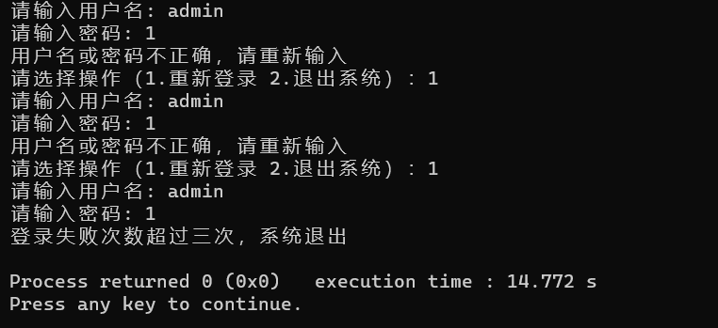
图3 用户输入密码错误三次退出系统
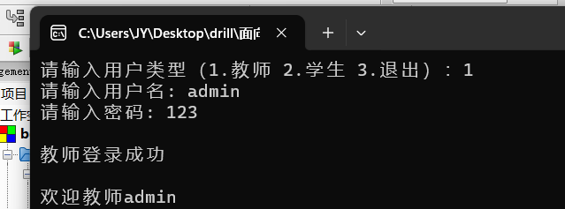
图4 选择教师类别登录教师菜单
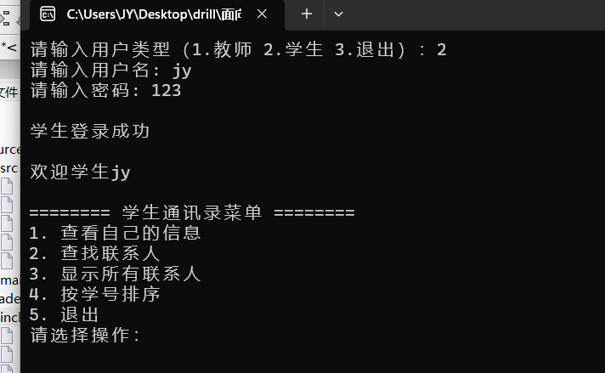
图5 选择学生类别登录学生菜单
3.完成班级通讯录中数据的输入和输出，输入时需验证至少一种数据的有效性。（10分）
ContactBook.h
class ContactBook
{
public:
// 构造函数，用于初始化ContactBook对象
ContactBook();
// 添加一个成员到联系人列表中
vector<Member> addMember(const Member& member);
// 显示所有成员的信息
void displayMembers() const;
// 获取所有成员的列表
vector<Member> getAllMembers() const;
// 存储所有成员的列表
vector<Member> members;
// 根据ID删除数据
bool deleteMemberByIdAndField(const string& id, const string& field);
// 根据关键词搜索成员
vector<Member> searchMembers(const string& keyword);
// 根据ID查找成员
Member* findMemberById(const string& id);
// 检查ID是否唯一
bool checkIdUnique(const string& id);
// 检查年龄是否有效
bool isValidAge(const string& age);
// 检查性别是否有效
bool isValidGender(const string& gender);
// 检查电话号码是否有效
bool isValidPhoneNumber(const string& phoneNumber);
void sortById();
};
ContactBook.cpp
vector<Member> ContactBook::addMember(const Member& member)
{
members.push_back(member);// 将传入的成员对象添加到成员列表中
return members;// 返回更新后的成员列表
}
// 构造函数，初始化联系人簿并添加默认成员
ContactBook::ContactBook()
{
Member member1("15", "姜勇", "男", "22", "18309491407", "陇南");
Member member2("37", "魏晋勇", "女", "22", "987654321", "皋兰");
Member member3("003", "王五", "男", "30", "456123789", "广州");
Member member4("27", "孙立洋", "女", "22", "11011011011", "白银");
addMember(member1); // 添加第一个成员
addMember(member2); // 添加第二个成员
addMember(member3); // 添加第三个成员
addMember(member4); // 添加第四个成员
}
// 显示所有联系人的信息
void ContactBook::displayMembers() const
{
cout << "学号\t姓名\t性别\t年龄\t电话号码\t地址" << endl;
for (const auto& member : members) // 遍历成员列表
{
cout <<member.getId() << "\t" << member.getName() << "\t" << member.getGender() << "\t"<< member.getAge() << "\t" << member.getPhone()<< "\t" << member.getAddress() << endl;
}// 输出每个成员的信息
}
// 获取所有联系人的列表
vector<Member> ContactBook::getAllMembers() const
{
return members;// 返回成员列表
}
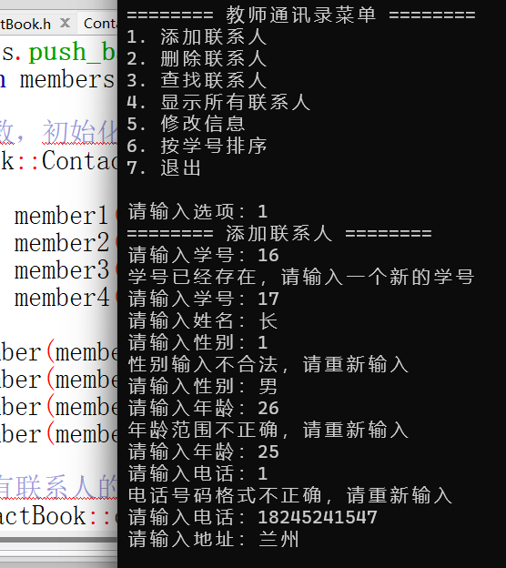
图6 教师添加一名联系人，添加时学号具有唯一性，已存在，需要重新输入
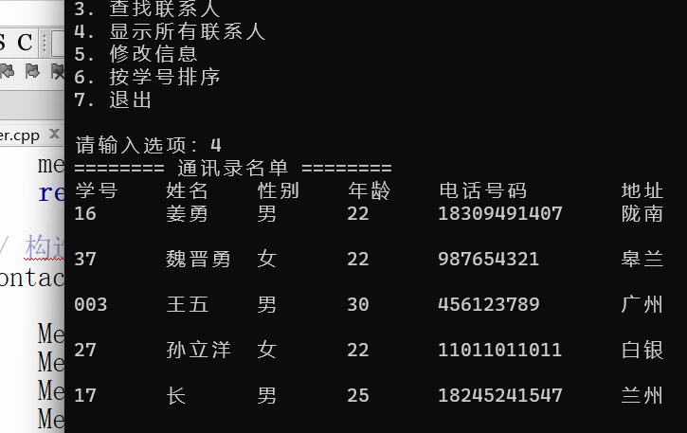
图7 将刚刚输入的联系人显示出来
4.在已有数据的基础上，插入一条新数据，同时需要保证学号的唯一性。（10分）
ContactBook.h
vector<Member> addMember(const Member& member);
// 检查ID是否唯一
bool checkIdUnique(const string& id);ContactBook.cpp
// 添加一个成员到联系人列表中
vector<Member> ContactBook::addMember(const Member& member)
{
members.push_back(member);// 将传入的成员对象添加到成员列表中
return members;// 返回更新后的成员列表
}
// 检查学号是否唯一
bool ContactBook::checkIdUnique(const string& id)
{
for (const auto& member : members) // 遍历成员列表
{
if (member.getId() == id) // 如果找到匹配的学号
{
return false; // 学号已存在，返回false
}
}
return true; // 学号唯一，返回true
}
Menu.cpp
void Menu::addContact()
{
// 添加联系人的实现
cout << "======== 添加联系人 ========" << endl;
string id;
// 使用do-while循环，确保输入的学号是唯一的
do
{
cout << "请输入学号：";
cin >> id;
// 检查输入的学号是否已经存在于联系人列表中
if (!contactBook.checkIdUnique(id))
{
// 如果学号已存在，向用户显示错误消息，并提示他们输入一个新的学号
cout << "学号已经存在，请输入一个新的学号" << endl;
}
}
while (!contactBook.checkIdUnique(id));// 继续循环直到学号是唯一的
string name;
cout << "请输入姓名：";
cin >> name;
string gender;
do
{
cout << "请输入性别：";
cin >> gender;

if (!contactBook.isValidGender(gender))
{
cout << "性别输入不合法，请重新输入" << endl;
}
}
while (!contactBook.isValidGender(gender));
string age;
do
{
cout << "请输入年龄：";
cin >> age;

if (!contactBook.isValidAge(age))
{
cout << "年龄范围不正确，请重新输入" << endl;
}
}
while (!contactBook.isValidAge(age));
string phone;
do
{
cout << "请输入电话：";
cin >> phone;
if (!contactBook.isValidPhoneNumber(phone))
{
cout << "电话号码格式不正确，请重新输入" << endl;
}
}
while (!contactBook.isValidPhoneNumber(phone));
string address;
cout << "请输入地址：";
cin >> address;
cout<<endl;
Member member(id, name, gender,age,phone, address);
vector<Member> updatedMembers = contactBook.addMember(member);
}
图8 在已有的数据上插入一个新联系人，学号具有唯一性
5.用户可以通过输入学号删除相对应的数据。（7分）
menu.cpp
void Menu::deleteContact()
{
// 删除联系人的实现
cout << "======== 删除联系人 ========" << endl;
string id, field;
cout << "请输入要删除的学号：";
cin >> id;
cout << "请输入要删除的字段（name、gender、age、phone、adress）：";
cin >> field;
bool success = contactBook.deleteMemberByIdAndField(id, field);

if (success)
{
cout << "成功删除学号为 " << id << " 的联系人的 " << field << " 字段" << endl;
}
else
{
cout << "未找到学号为 " << id << " 的联系人或该字段不存在" << endl;
}
}
ContactBook.h
// 根据ID删除数据
bool deleteMemberByIdAndField(const string& id, const string& field);
ContactBook.cpp
// 根据学号删除联系人信息
bool ContactBook::deleteMemberByIdAndField(const string& id, const string& field)
{
for (size_t i = 0; i < members.size(); ++i) // 遍历成员列表
{
if (members[i].id == id) // 如果找到匹配的学号
{
// 删除对应的姓名、性别等信息
if (field == "name")
members[i].name = "";
else if (field == "gender")
members[i].gender = "";
else if (field == "age")
members[i].age = "";
else if (field == "phone")
members[i].phone = "";
else if (field == "address")
members[i].address = "";
return true; // 删除成功，返回true
}
}
return false; // 未找到匹配的学号，返回false
}
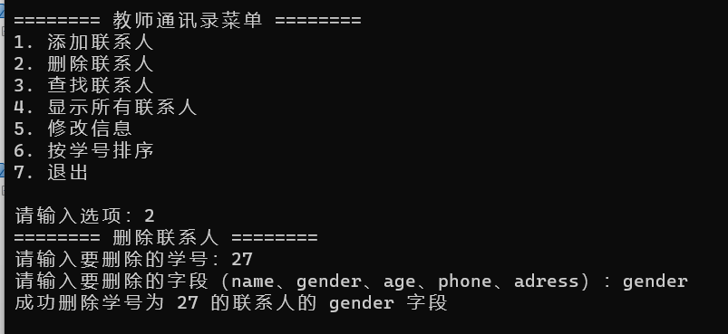
图9 先输入了要删除的学号，然后输入想删除的学号对应的字段
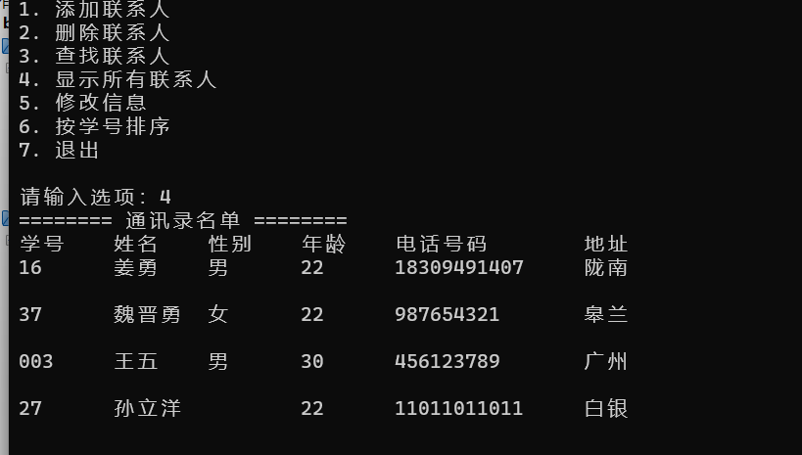
图10 查看了联系人27号的性别被成功删除
6.用户可以根据成员的学号实现对班级通讯录中其它数据的修改，并且能够自由选择修改项。（8分）
menu.cpp
void Menu::modify()
{
// 修改联系人的实现
cout << "======== 修改联系人信息 ========" << endl;
string id;
cout << "请输入要修改的学号：";
cin >> id;
Member* member = contactBook.findMemberById(id);
if (member != nullptr)
{
cout << "请选择要修改的项：" << endl;
cout << "1. 姓名" << endl;
cout << "2. 性别" << endl;
cout << "3. 年龄" << endl;
cout << "4. 电话号码" << endl;
cout << "5. 地址" << endl;
int choice;
cout << "请输入选择的序号：";
cin >> choice;
switch (choice)
{
case 1:
cout << "请输入新的姓名：";
cin >> newName;
member->setName(newName);
break;
case 2:
do
{
cout << "请输入新的性别（男/女）：";
cin >> newGender;

if (!contactBook.isValidGender(newGender))
{
cout << "性别输入不合法，请重新输入" << endl;
}
}
while (!contactBook.isValidGender(newGender));

member->setGender(newGender);
break;
case 3:
do
{
cout << "请输入新的年龄：";
cin >> newAge;

if (!contactBook.isValidAge(newAge))
{
cout << "年龄范围不正确，请重新输入" << endl;
}
}
while (!contactBook.isValidAge(newAge));
member->setAge(newAge);
break;
case 4:
do
{
cout << "请输入新的电话：";
cin >> newPhone;

if (!contactBook.isValidPhoneNumber(newPhone))
{
cout << "电话号码格式不正确，请重新输入" << endl;
}
}
while (!contactBook.isValidPhoneNumber(newPhone));
member->setPhone(newPhone);
break;
case 5:
cout << "请输入新的地址：";
cin >> newAddress;
member->setAddress(newAddress);
break;
default:
cout << "无效选择" << endl;
break;
}
cout << "联系人信息修改成功！" << endl;
}
else
{
cout << "未找到学号为 " << id << " 的联系人" << endl;
}
}
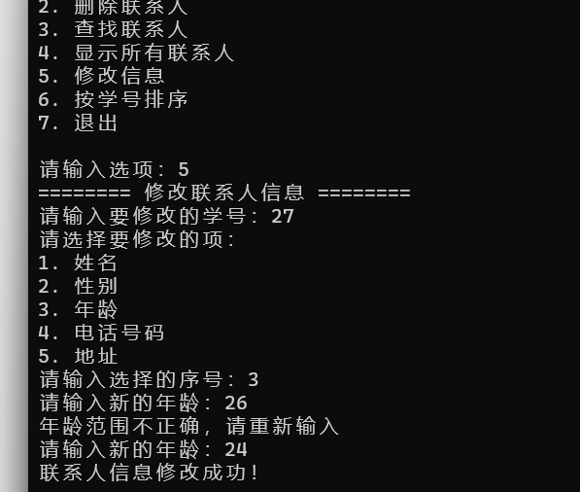
图11 根据联系人的学号修改信息，先输入学号，然后选择要修改的项，最后输入正确的数值，修改成功
7.用户可以按照学号对数据进行排序。（5分）
ContactBook.h
void sortById();
ContactBook.cpp
void ContactBook::sortById()
{
sort(members.begin(), members.end(), [](const Member &a, const Member &b)
{
return a.id < b.id;
});
}
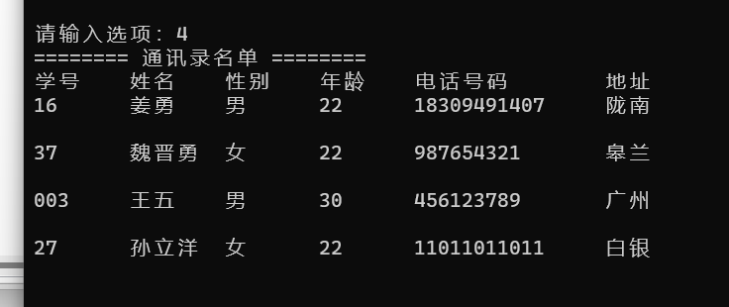
图12 显示联系人发现学号乱排
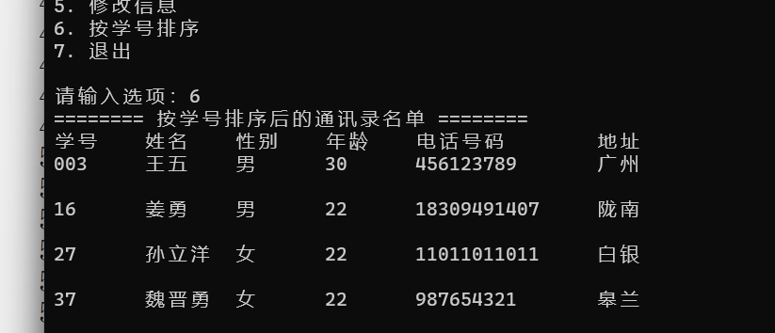
图13 输入选择6，按照学号从小到大排序显示
- 用户可以通过输入姓名对数据进行查找。（5分）
Menu.cpp
void Menu::searchContact()
{
// 查找联系人的实现
cout << "======== 查找联系人 ========" << endl;
string keyword;
cout << "请输入要查找的姓名：";
cin >> keyword;
cout<<endl;
vector<Member> foundMembers = contactBook.searchMembers(keyword);
if (foundMembers.empty())
{
cout << "未找到符合条件的联系人" << endl;
}
else
{
cout << "找到以下符合条件的联系人：" << endl;
cout << "学号\t姓名\t性别\t年龄\t电话号码\t地址" << endl;
for (const auto& member : foundMembers)
{
cout << member.getId() << "\t" << member.getName() << "\t" << member.getGender() << "\t" << member.getAge() << "\t" << member.getPhone() << "\t" << member.getAddress() << endl;
}
}
}
ContactBook.h
// 根据姓名搜索成员
vector<Member> searchMembers(const string& keyword);
ContactBook.cpp
// 根据姓名搜索联系人
vector<Member> ContactBook::searchMembers(const string& keyword)
{
vector<Member> foundMembers; // 存储搜索结果的列表

for (const auto& member : members) // 遍历成员列表
{
if (member.getName() == keyword)
{
foundMembers.push_back(member); // 将该成员添加到搜索结果列表中
}
}
return foundMembers; // 返回搜索结果列表
}
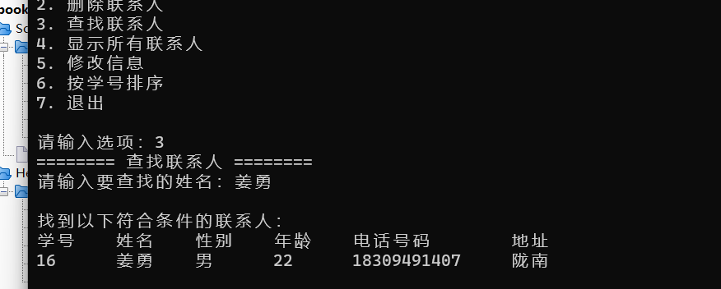
图14 选择3，输入姓名，查找对应的联系人信息
题目2：以题目1中的数据为基础，开发一个基于Qt的图形应用程序，具体的任务要求如下：
1.根据题目1中班级通讯录信息表，使用Qt创建一个数据库和数据表，并存储通讯录信息表中的内容。（10分）
void MainWindow::sqlopen()
{
db=QSqlDatabase::addDatabase("QODBC");
db.setHostName("localhost");
db.setDatabaseName("QT_book");
db.setUserName("JY");
db.setPassword("123456");
if(db.open())
{
qDebug()<<"数据库连接成功";
QSqlQuery query;
QString creatTableStr = "CREATE TABLE book ("
"id varchar(10) PRIMARY KEY, "
"name varchar(10) NULL, "
"sex varchar(10) NULL, "
"age varchar(10) NULL, "
"phone varchar(11) NULL,"
"address varchar(10) NULL);";
query.prepare(creatTableStr);
if(!query.exec()){
qDebug()<<"query error :"<<query.lastError();
}
else{
qDebug()<<"creat table success!";
}
QSqlQuery a;
a.prepare("INSERT INTO book VALUES(16, '姜勇', '男',22,18309491407,'陇南'), (37, '魏晋勇', '女',22,987654321,'皋兰'), (003, '王五', '男',22,456123789,'广州'), (27, '孙立洋', '男',22,11011011011,'白银')");
a.exec();
if(!a.exec()){
qDebug()<<"a error :"<<query.lastError();
}
else{
qDebug()<<"添加成员成功!";
}
}
else
{
qDebug()<<"数据库连接失败";
return;
}
}
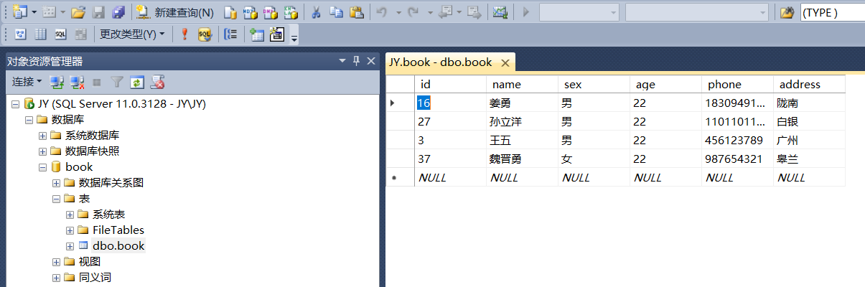
图15 在Qt中编写代码创建数据表，将题目一中的联系人信息插入进去
2.使用Qt的UI设计器创建菜单、工具栏、状态栏以及用户界面；状态栏中显示开发者信息。（10分）
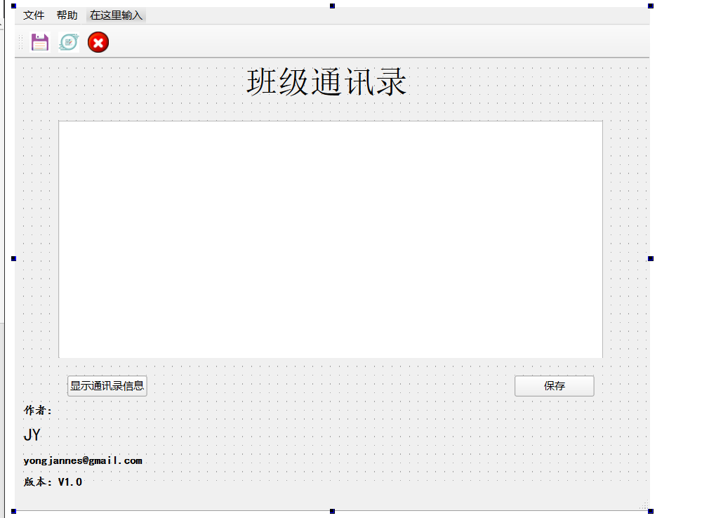
图16 UI设计器创建好的班级通讯录的UI界面
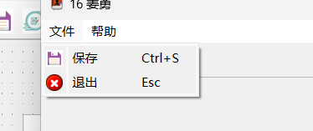
图17 文件菜单栏中有两个子项，保存和退出
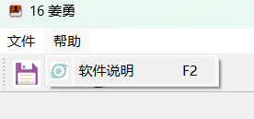
图18 帮助菜单栏中有1个子项，软件说明

图19 工具栏功能和菜单栏子项功能一样
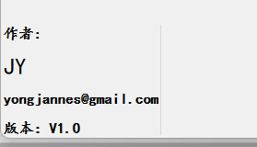
图20 状态栏默认显示开发者信息
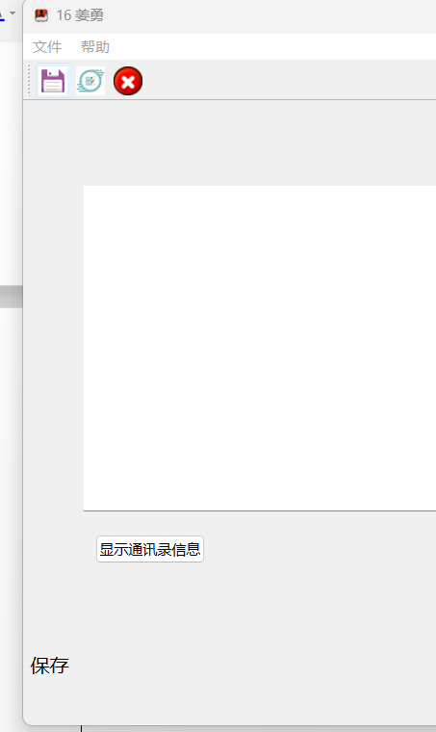
图21 状态栏会跟着工具栏而变化
3.读取并显示数据表中的内容，同时将读取的内容保存至文本文件中（文本文件的路径可选择，且该文本文件用考生的学号后两位和姓名拼音命名）。（20分）
void MainWindow::on_pushButton_clicked()
{
ui->label_2->setVisible(true);
model->setTable("book");// 设置表格模型的表名为 "students"
model->select();// 执行查询操作，从数据库中选择所有记录
}
void MainWindow::on_pushButton_2_clicked()
{
QString tableContent;
// 遍历tableView的所有行和列，将每个单元格的内容添加到字符串变量中
for (int row = 0; row < ui->tableView->model()->rowCount(); ++row) {
for (int column = 0; column < ui->tableView->model()->columnCount(); ++column) {
QModelIndex index = ui->tableView->model()->index(row, column);
tableContent += ui->tableView->model()->data(index).toString() + "\t";
}
tableContent += "\n ";
}
// 使用QFileDialog打开一个文件对话框，让用户选择要保存的文件路径和名称
QString fileName = QFileDialog::getSaveFileName(this, tr("Save File"), "", tr("Text Files (*.txt)"));
// 如果用户选择了文件，将字符串变量的内容写入到用户选择的文件中
if (!fileName.isEmpty()) {
QFile file(fileName);
if (file.open(QIODevice::WriteOnly | QIODevice::Text)) {
QTextStream out(&file);
out << tableContent;
file.close();
}
}
}
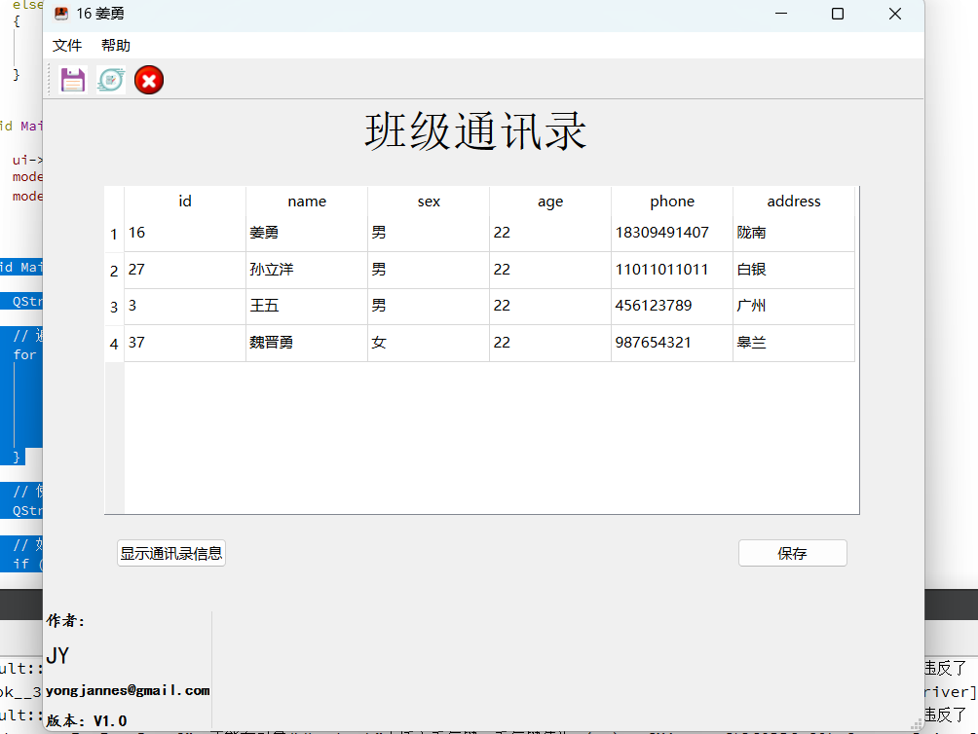
图22 点击显示通讯录信息，将数据表中的内容显示出来
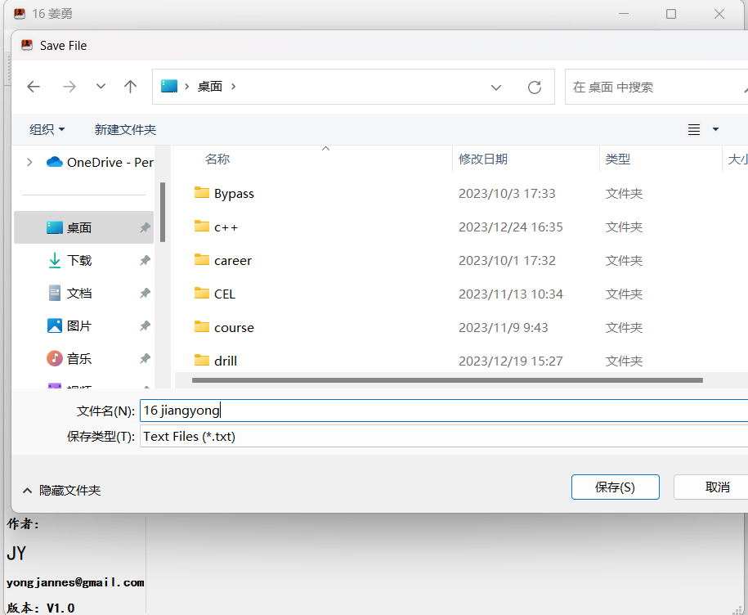
图23 点击保存按钮将读取到的联系人信息保存到文本文件

图24 保存电脑上的文本文件，已学号姓名命名了
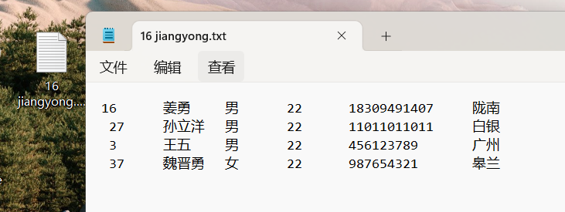
图25 打开文本文件查看通讯录信息已保存

班级：专升本电信23 学号：ZB2305010116 姓名：姜勇
成绩评定表（教师用）
题号 | 考核内容 | 分值（分） | 得分
题目1  （60分） | 1.菜单设计的易用性和直观性；用户角色的区分和菜单的针对性；代码质量；测试结果的正确性和完整性 | 5
题目1  （60分） | 2.登录功能实现；用户类别识别；继承和多态的使用；异常处理；测试结果的正确性和完整性 | 10
题目1  （60分） | 3.数据输入的完整性；数据验证的有效性；数据输出实现；用户界面的友好性；测试结果的正确性和完整性 | 10
题目1  （60分） | 4.数据插入功能实现；学号唯一性验证；数据保存和更新；测试结果的准确性和完整性 | 10
题目1  （60分） | 5.用户界面友好性；学号输入验证；数据删除的准确性；错误处理能力；测试结果的正确性和完整性 | 7
题目1  （60分） | 6.用户界面友好性；学号输入验证；数据修改的准确性；错误处理能力；测试结果的准确性和完整性 | 8
题目1  （60分） | 7.学号排序的准确性；错误处理能力 | 5
题目1  （60分） | 8.数据查找功能实现；数据查找的准确性；错误处理能力；测试结果的准确性和完整性；测试结果的准确性和完整性 | 5
题目2  （40分） | 1.数据库创建和连接；数据表设计和创建；数据插入；错误处理能力 | 10
题目2  （40分） | 2.UI设计和创建，状态栏展示开发者信息 | 10
题目2  （40分） | 3.数据读取和显示；数据保存至文本文件；代码质量；测试结果的准确性和完整性 | 20

